

**Об утверждении регламентов государственных услуг, оказываемых Пограничной службой Комитета национальной безопасности Республики Казахстан**

***Утративший силу***

Приказ Председателя Комитета национальной безопасности Республики Казахстан от 28 мая 2015 года № 42. Зарегистрирован в Министерстве юстиции Республики Казахстан 30 июня 2015 года № 11504. Утратил силу приказом Председателя Комитета национальной безопасности Республики Казахстан от 20 апреля 2020 года № 26/қе.

      Сноска. Утратил силу приказом Председателя Комитета национальной безопасности РК от 20.04.2020 № 26/қе (вводится в действие по истечении десяти календарных дней после дня его первого официального опубликования).

      В соответствии с подпунктом 2) статьи 10 Закона Республики Казахстан от 15 апреля 2013 года "О государственных услугах" **ПРИКАЗЫВАЮ:**

      1. Утвердить:

      1) регламент государственной услуги "Выдача разрешения на неоднократное пересечение Государственной границы Республики Казахстан казахстанскими судами для ведения промысловой деятельности в территориальных водах (море), внутренних водах и на континентальном шельфе" согласно приложению 1 к настоящему приказу;

      2) регламент государственной услуги "Выдача пропуска на въезд и пребывание в пограничной полосе" согласно приложению 2 к настоящему приказу;

      3) регламент государственной услуги "Выдача пропуска на выход в территориальные воды (море) и внутренние воды Республики Казахстан казахстанских маломерных самоходных и несамоходных (надводных и подводных) судов (средств) и средств передвижения по льду" согласно приложению 3 к настоящему приказу.

      2. Пограничной службе Комитета национальной безопасности Республики Казахстан (далее – Пограничная служба КНБ РК) (Дильманову Д.А.) в установленном законодательством порядке обеспечить:

      1) государственную регистрацию настоящего приказа в Министерстве юстиции Республики Казахстан;

      2) в течение десяти календарных дней после государственной регистрации настоящего приказа его направление на официальное опубликование периодических печатных изданиях и в информационно-правовой системе "Әділет";

      3) размещение настоящего приказа на официальном интернет-ресурсе Комитета национальной безопасности Республики Казахстан и Пограничной службы КНБ РК.

      3. Контроль за исполнением настоящего приказа возложить на временно исполняющего обязанности заместителя Председателя Комитета национальной безопасности Республики Казахстан – Директора Пограничной службы КНБ РК Дильманова Д.А.

      4. Настоящий приказ вводится в действие по истечении десяти календарных дней после дня его первого официального опубликования.

|  |
| --- |
|  |
| *Председатель Комитета* *Национальной безопасности* *Республики Казахстан* | *Н. Абыкаев* |

|  |  |
| --- | --- |
|  | Приложение 1 к приказу Председателя Комитета национальной безопасности Республики Казахстан от 28 мая 2015 года № 42 |

**Регламент государственной услуги "Выдача разрешения на неоднократное пересечение Государственной границы Республики Казахстан казахстанскими судами для ведения промысловой деятельности в территориальных водах (море), внутренних водах и на континентальном шельфе"**

      Сноска. Регламент в редакции приказа Председателя Комитета национальной безопасности РК от 10.09.2019 № 72/қе (вводится в действие по истечении десяти календарных дней после дня его первого официального опубликования).

**Глава 1. Общие положения**

      1. Государственная услуга "Выдача разрешения на неоднократное пересечение Государственной границы Республики Казахстан казахстанскими судами для ведения промысловой деятельности в территориальных водах (море), внутренних водах и на континентальном шельфе" (далее – государственная услуга) оказывается Пограничной службой Комитета национальной безопасности Республики Казахстан (далее – услугодатель) на основании Стандарта государственной услуги "Выдача разрешения на неоднократное пересечение Государственной границы Республики Казахстан казахстанскими судами для ведения промысловой деятельности в территориальных водах (море), внутренних водах и на континентальном шельфе", утвержденного приказом Председателя Комитета национальной безопасности Республики Казахстан от 22 апреля 2015 года № 26 (зарегистрирован в Реестре государственной регистрации нормативных правовых актов за № 11146, опубликован в информационно-правовой системе "Әділет" 22 июня 2015 года) (далее – Стандарт).

      Прием заявлений и выдача результата оказания государственной услуги осуществляются через веб-портал "электронного правительства" (далее – веб-портал).

      2. Форма оказываемой государственной услуги: электронная (полностью автоматизированная).

      3. Результат оказания государственной услуги: выдача разрешения на неоднократное пересечение Государственной границы Республики Казахстан.

**Глава 2. Описание порядка действий структурных подразделений (работников) услугодателя в процессе оказания государственной услуги**

      4. Основанием для начала процедуры (действия) по оказанию государственной услуги является получение услугодателем заявления и иных документов услугополучателя, предусмотренных в пункте 9 Стандарта, необходимых для оказания государственной услуги.

      5. Процедуры (действия), входящие в состав процесса оказания государственной услуги, длительность выполнения:

      1) регистрация заявления в канцелярии услугодателя осуществляется в день поступления;

      2) руководитель услугодателя определяет сотрудника подразделения услугодателя (далее – исполнитель) в день поступления;

      3) исполнитель рассматривает заявление в течение двух рабочих дней с момента получения документов, в случае неполноты документов в течение двух рабочих дней оформляет письменный мотивированный отказ в предоставлении государственной услуги;

      4) проект результата оказания государственной услуги услугодателем создается и формируется в течение двух рабочих дней с момента получения пакета документов;

      5) руководитель подписывает результат оказания государственной услуги по итогам рассмотрения полноты документов исполнителем в течение одного рабочего дня;

      6) направление или выдача услугодателем результата оказания государственной услуги услугополучателю осуществляется в день подписания через веб-портал "электронного правительства".

      6. Результат процедуры (действия) по оказанию государственной услуги, который служит основанием для начала выполнения следующей процедуры (действия):

      1) заявление содержащее дату и время направления через веб-портал "электронного правительства" услугодателю;

      2) определение исполнителя по заявлению услугополучателя;

      3) рассмотрение исполнителем материалов по заявлению и подписание результата оказания государственной услуги.

      Результат оказания государственной услуги направляется в "личный кабинет" в форме электронного документа, удостоверенного посредством электронной цифровой подписи (далее-ЭЦП) уполномоченного лица услугодателя.

**Глава 3. Описание порядка взаимодействия структурных подразделений (работников) услугодателя в процессе оказания государственной услуги**

      7. В процессе оказания государственной услуги участвуют следующие структурные подразделения (работники) услугодателя:

      1) сотрудник секретариата услугодателя;

      2) руководитель отдела (отделения, группы) подразделения (далее – руководитель подразделения);

      3) исполнитель.

      8. Описание последовательности процедур (действий) между структурными подразделениями (работниками) услугодателя:

      1) сотрудник секретариата услугодателя в день поступления документов проводит регистрацию полученных документов и передает на рассмотрение руководителю подразделения, при этом заявление содержит дату и время направления через веб-портал "электронного правительства" услугодателю;

      2) руководитель подразделения в день поступления документов определяет исполнителя по заявлению услугополучателя;

      3) исполнитель с момента получения пакета документов рассматривает заявление услугополучателя;

      4) по завершении рассмотрения полученных документов руководитель услугодателя подписывает результат оказания государственной услуги;

      5) результат оказания государственной услуги в день подписания направляется в "личный кабинет" в форме электронного документа, удостоверенного посредством ЭЦП уполномоченного лица услугодателя.

      9. Подробное описание последовательности процедур (действий), взаимодействий структурных подразделений (работников) услугодателя в процессе оказания государственной услуги отражается в справочнике бизнес-процессов оказания государственной услуги согласно приложению к настоящему Регламенту. Справочник бизнес-процессов оказания государственной услуги размещается на веб-портале "электронного правительства" и интернет-ресурсе услугодателя: www.shekaraknb.kz в разделе "Государственные услуги", а также в официальных источниках информации и на стендах, расположенных в подразделениях услугодателя.

|  |  |
| --- | --- |
|  | Приложение к регламенту государственной услуги "Выдача разрешения на неоднократное пересечение Государственной границы Республики Казахстан казахстанскими судами для ведения промысловой деятельности в территориальных водах (море), внутренних водах и на континентальном шельфе" |
|  | Форма |

**Справочник бизнес-процессов оказания государственной услуги "Выдача разрешения на неоднократное пересечение Государственной границы Республики Казахстан казахстанскими судами для ведения промысловой деятельности в территориальных водах (море), внутренних водах и на континентальном шельфе"**

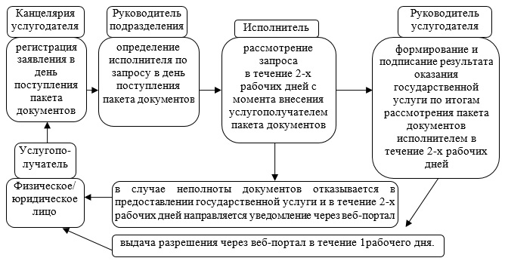

|  |  |
| --- | --- |
|  | Приложение 2 к приказу Председателя Комитета национальной безопасности Республики Казахстан от 28 мая 2015 года № 42 |

**Регламент государственной услуги "Выдача пропуска на въезд и пребывание в пограничной полосе"**

      Сноска. Регламент в редакции приказа Председателя Комитета национальной безопасности РК от 10.09.2019 № 72/қе (вводится в действие по истечении десяти календарных дней после дня его первого официального опубликования).

**Глава 1. Общие положения**

      1. Государственная услуга "Выдача пропуска на въезд и пребывание в пограничной полосе" (далее – государственная услуга) оказывается Пограничной службой Комитета национальной безопасности Республики Казахстан (далее – услугодатель) на основании Стандарта государственной услуги "Выдача пропуска на въезд и пребывание в пограничной полосе", утвержденного приказом Председателя Комитета национальной безопасности Республики Казахстан от 22 апреля 2015 года № 26 (зарегистрирован в Реестре государственной регистрации нормативных правовых актов за № 11146, опубликован в информационно-правовой системе "Әділет" 22 июня 2015 года) (далее – Стандарт).

      Прием представления и выдача результата оказания государственной услуги осуществляются через веб-портал "электронного правительства" (далее – веб-портал).

      2. Форма оказываемой государственной услуги: электронная (полностью автоматизированная).

      3. Результат оказания государственной услуги: выдача пропуска на въезд и пребывание в пограничной полосе.

**Глава 2. Описание порядка действий структурных подразделений (работников) услугодателя в процессе оказания государственной услуги**

      4. Основанием для начала процедуры (действия) по оказанию государственной услуги является получение услугодателем представления и иных документов услугополучателя, предусмотренных в пункте 9 Стандарта, необходимых для оказания государственной услуги.

      5. Процедуры (действия), входящие в состав процесса оказания государственной услуги, длительность выполнения:

      1) регистрация представления в канцелярии услугодателя осуществляется в день поступления;

      2) руководитель услугодателя определяет сотрудника подразделения услугодателя (далее – исполнитель) в день поступления;

      3) исполнитель рассматривает заявление в течение двух рабочих дней с момента получения документов, в случае неполноты документов в течение двух рабочих дней оформляет письменный мотивированный отказ в предоставлении государственной услуги;

      4) проект результата оказания государственной услуги услугодателем создается и формируется в течение двух рабочих дней с момента получения пакета документов;

      5) руководитель подписывает результат оказания государственной услуги по итогам рассмотрения полноты документов исполнителем в течение одного рабочего дня;

      6) направление или выдача услугодателем результата оказания государственной услуги услугополучателю осуществляется в день подписания через веб-портал "электронного правительства".

      6. Результат процедуры (действия) по оказанию государственной услуги, который служит основанием для начала выполнения следующей процедуры (действия):

      1) представление, содержащее дату и время направления через веб-портал "электронного правительства" услугодателю;

      2) определение исполнителя по представлению услугополучателя;

      3) рассмотрение исполнителем материалов по представлению и подписание результата оказания государственной услуги.

      Результат оказания государственной услуги направляется в "личный кабинет" в форме электронного документа, удостоверенного посредством электронной цифровой подписи (далее-ЭЦП) уполномоченного лица услугодателя.

**Глава 3. Описание порядка взаимодействия структурных подразделений (работников) услугодателя в процессе оказания государственной услуги**

      7. В процессе оказания государственной услуги участвуют следующие структурные подразделения (работники) услугодателя:

      1) сотрудник секретариата услугодателя;

      2) руководитель отдела (отделения, группы) подразделения (далее – руководитель подразделения);

      3) исполнитель.

      8. Описание последовательности процедур (действий) между структурными подразделениями (работниками) услугодателя:

      1) сотрудник секретариата услугодателя в день поступления документов проводит регистрацию полученных документов и передает на рассмотрение руководителю подразделения, при этом представление содержит дату и время направления через веб-портал "электронного правительства" услугодателю;

      2) руководитель подразделения в день поступления документов определяет исполнителя по представлению услугополучателя;

      3) исполнитель с момента получения пакета документов рассматривает представление услугополучателя;

      4) в день завершения рассмотрения полученных документов руководитель услугодателя подписывает результат оказания государственной услуги;

      5) результат оказания государственной услуги в день подписания направляется в "личный кабинет" в форме электронного документа, удостоверенного посредством ЭЦП уполномоченного лица услугодателя.

      9. Подробное описание последовательности процедур (действий), взаимодействий структурных подразделений (работников) услугодателя в процессе оказания государственной услуги отражается в справочнике бизнес-процессов оказания государственной услуги согласно приложению к настоящему Регламенту. Справочник бизнес-процессов оказания государственной услуги размещается на веб-портале "электронного правительства" и интернет-ресурсе услугодателя: www.shekaraknb.kz в разделе "Государственные услуги", а также в официальных источниках информации и на стендах, расположенных в подразделениях услугодателя.

|  |  |
| --- | --- |
|  | Приложение к регламенту государственной услуги "Выдача пропуска на въезд и пребывание в пограничной полосе" |
|  | Форма |

**Справочник бизнес-процессов оказания государственной услуги "Выдача пропуска на въезд и пребывание в пограничной полосе"**

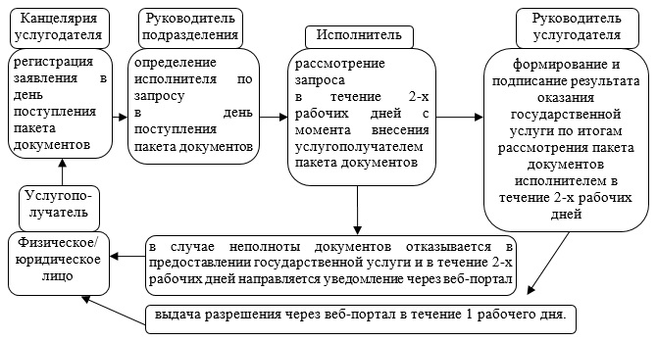

|  |  |
| --- | --- |
|  | Приложение 3 к приказу Председателя Комитета национальной безопасности Республики Казахстан от 28 мая 2015 года № 42 |

**Регламент государственной услуги "Выдача пропуска на выход в территориальные воды (море) и внутренние воды Республики Казахстан казахстанских маломерных самоходных и несамоходных (надводных и подводных) судов (средств) и средств передвижения по льду"**

      Сноска. Регламент в редакции приказа Председателя Комитета национальной безопасности РК от 10.09.2019 № 72/қе (вводится в действие по истечении десяти календарных дней после дня его первого официального опубликования).

**Глава 1. Общие положения**

      1. Государственная услуга "Выдача пропуска на выход в территориальные воды (море) и внутренние воды Республики Казахстан казахстанских маломерных самоходных и несамоходных (надводных и подводных) судов (средств) и средств передвижения по льду" (далее – государственная услуга) оказывается Пограничной службой Комитета национальной безопасности Республики Казахстан (далее – услугодатель) на основании Стандарта государственной услуги "Выдача пропуска на выход в территориальные воды (море) и внутренние воды Республики Казахстан казахстанских маломерных самоходных и несамоходных (надводных и подводных) судов (средств) и средств передвижения по льду", утвержденного приказом Председателя Комитета национальной безопасности Республики Казахстан от 22 апреля 2015 года № 26 (зарегистрирован в Реестре государственной регистрации нормативных правовых актов за № 11146, опубликован в информационно-правовой системе "Әділет" 22 июня 2015 года) (далее – Стандарт).

      Прием представления и выдача результата оказания государственной услуги осуществляются через веб-портал "электронного правительства" (далее – веб-портал).

      2. Форма оказываемой государственной услуги: электронная (полностью автоматизированная).

      3. Результат оказания государственной услуги: выдача пропуска на выход в территориальные воды (море) и внутренние воды Республики Казахстан казахстанских маломерных самоходных и несамоходных (надводных и подводных) судов (средств) и средств передвижения по льду.

**Глава 2. Описание порядка действий структурных подразделений (работников) услугодателя в процессе оказания государственной услуги**

      4. Основанием для начала процедуры (действия) по оказанию государственной услуги является получение услугодателем представления и иных документов услугополучателя, предусмотренных в пункте 9 Стандарта, необходимых для оказания государственной услуги.

      5. Процедуры (действия), входящие в состав процесса оказания государственной услуги, длительность выполнения:

      1) регистрация представления в канцелярии услугодателя осуществляется в день поступления;

      2) руководитель услугодателя определяет сотрудника подразделения услугодателя (далее – исполнитель) в день поступления;

      3) исполнитель рассматривает заявление в течение двух рабочих дней с момента получения документов, в случае неполноты документов в течение двух рабочих дней оформляет письменный мотивированный отказ в предоставлении государственной услуги;

      4) проект результата оказания государственной услуги услугодателем создается и формируется в течение двух рабочих дней с момента получения пакета документов;

      5) руководитель подписывает результат оказания государственной услуги по итогам рассмотрения полноты документов исполнителем в течение одного рабочего дня;

      6) направление услугодателем результата оказания государственной услуги услугополучателю осуществляется в день подписания через веб-портал "электронного правительства".

      6. Результат процедуры (действия) по оказанию государственной услуги, который служит основанием для начала выполнения следующей процедуры (действия):

      1) представление, содержащее дату и время направления через веб-портал "электронного правительства" услугодателю;

      2) определение исполнителя по представлению услугополучателя;

      3) создание проекта результата оказания государственной услуги;

      4) подписание проекта оказания государственной услуги.

      Результат оказания государственной услуги направляется в "личный кабинет" в форме электронного документа, удостоверенного посредством электронной цифровой подписи (далее-ЭЦП) уполномоченного лица услугодателя.

**Глава 3. Описание порядка взаимодействия структурных подразделений (работников) услугодателя в процессе оказания государственной услуги**

      7. В процессе оказания государственной услуги участвуют следующие структурные подразделения (работники) услугодателя:

      1) сотрудник секретариата услугодателя;

      2) руководитель отдела (отделения, группы) подразделения (далее – руководитель подразделения);

      3) исполнитель.

      8. Описание последовательности процедур (действий) между структурными подразделениями (работниками) услугодателя:

      1) сотрудник секретариата услугодателя в день поступления документов проводит регистрацию полученных документов и передает на рассмотрение руководителю подразделения, при этом представление содержит дату и время направления через веб-портал "электронного правительства" услугодателю;

      2) руководитель подразделения в день поступления документов определяет исполнителя по представлению услугополучателя;

      3) исполнитель с момента получения пакета документов рассматривает представление услугополучателя, формирует проект результата оказания государственной услуги;

      4) руководитель услугодателя подписывает результат оказания государственной услуги в день формирования проекта результата оказания государственной услуги;

      5) результат оказания государственной услуги в день подписания направляется в "личный кабинет" в форме электронного документа, удостоверенного посредством ЭЦП уполномоченного лица услугодателя.

      9. Подробное описание последовательности процедур (действий), взаимодействий структурных подразделений (работников) услугодателя в процессе оказания государственной услуги отражается в справочнике бизнес-процессов оказания государственной услуги согласно приложению к настоящему Регламенту. Справочник бизнес-процессов оказания государственной услуги размещается на веб-портале "электронного правительства" и интернет-ресурсе услугодателя: www.shekaraknb.kz в разделе "Государственные услуги", а также в официальных источниках информации и на стендах, расположенных в подразделениях услугодателя.

|  |  |
| --- | --- |
|  | Приложение к регламенту государственной услуги "Выдача пропуска на выход в территориальные воды (море) и внутренние воды Республики Казахстан казахстанских маломерных самоходных и несамоходных (надводных и подводных) судов (средств) и средств передвижения по льду" |
|  | Форма |

**Справочник бизнес-процессов оказания государственной услуги "Выдача пропуска на выход в территориальные воды (море) и внутренние воды Республики Казахстан казахстанских маломерных самоходных и несамоходных (надводных и подводных) судов (средств) и средств передвижения по льду"**

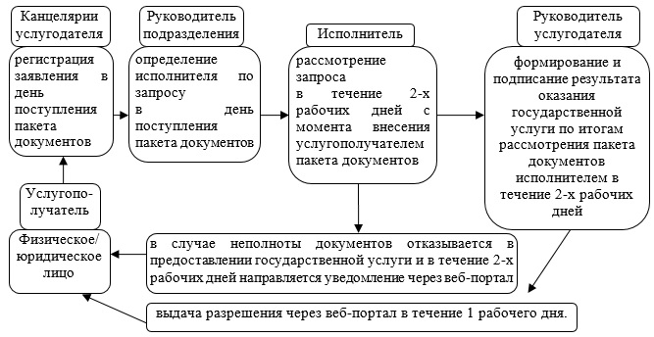

© 2012. РГП на ПХВ «Институт законодательства и правовой информации Республики Казахстан» Министерства юстиции Республики Казахстан